かすかべSDGsパートナーズ（参加・変更）登録申込書

年 月 日
★のついた項目は、ホームページにて会員情報として公表します。
★団体名 | フリガナ（ ）
代表者  ★職・★氏名 | 氏名フリガナ（ ） |  |  |  | 設立 |  |  | 年 月
 |  |  |  |  | 構成員数 |  |  | 人
★所在地 | 〒
TEL |  |  |  | FAX
担当者 |  |  |  | 担当者連絡先
メールアドレス
★ホームページURL
★団体の概要や
事業内容
★取り組んでいる  ゴール  または  ★今後取り組みたい  ゴール | 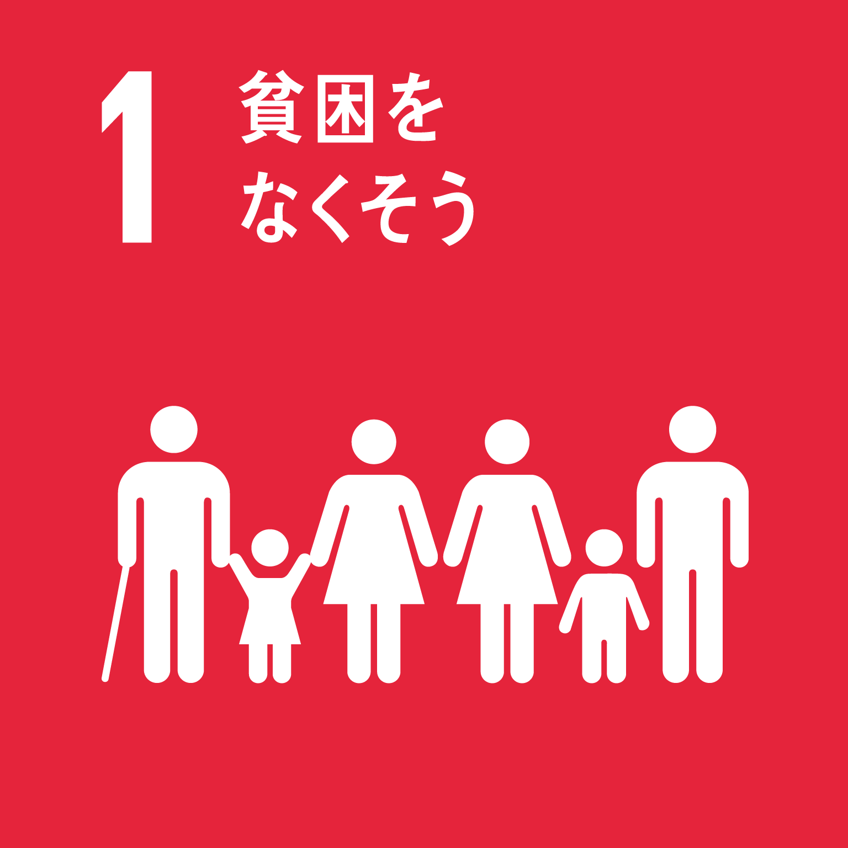 |  | 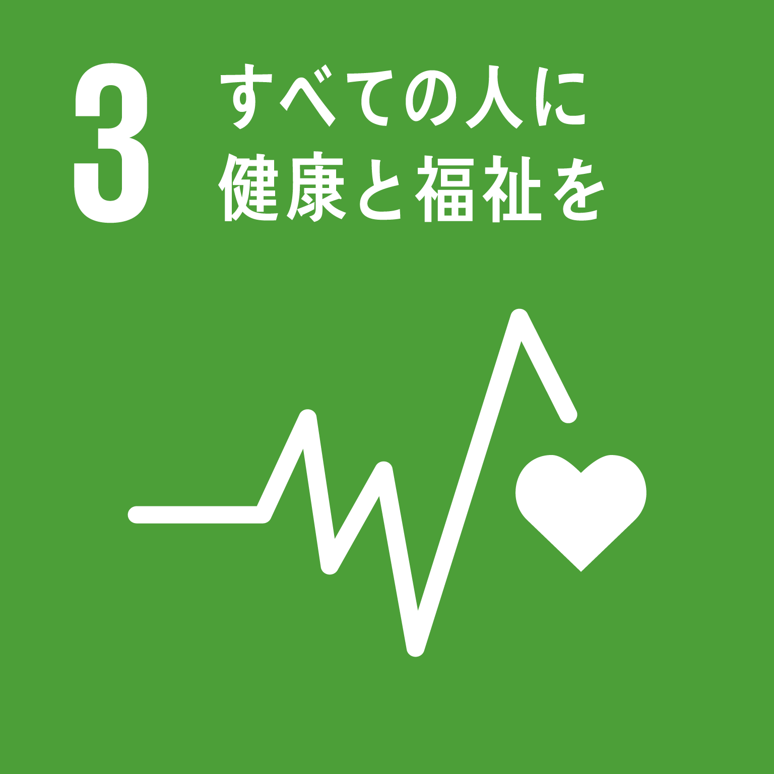 |  |  | 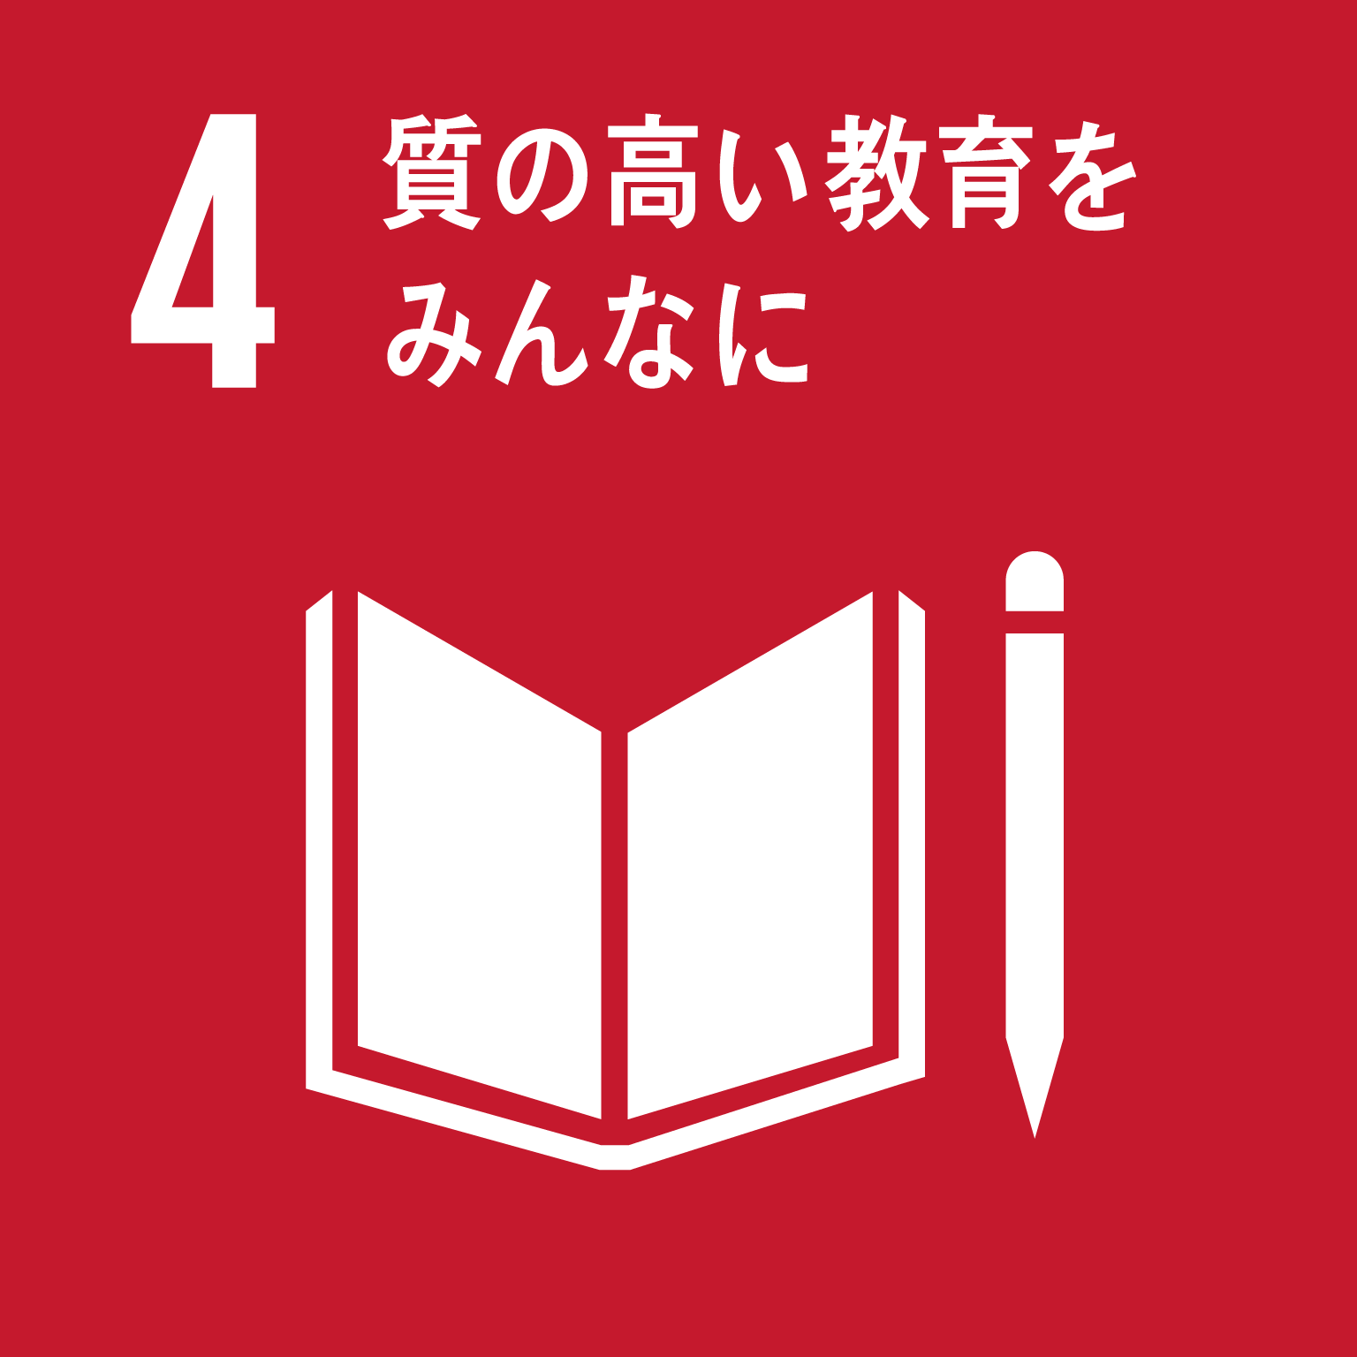 |  |  |  | 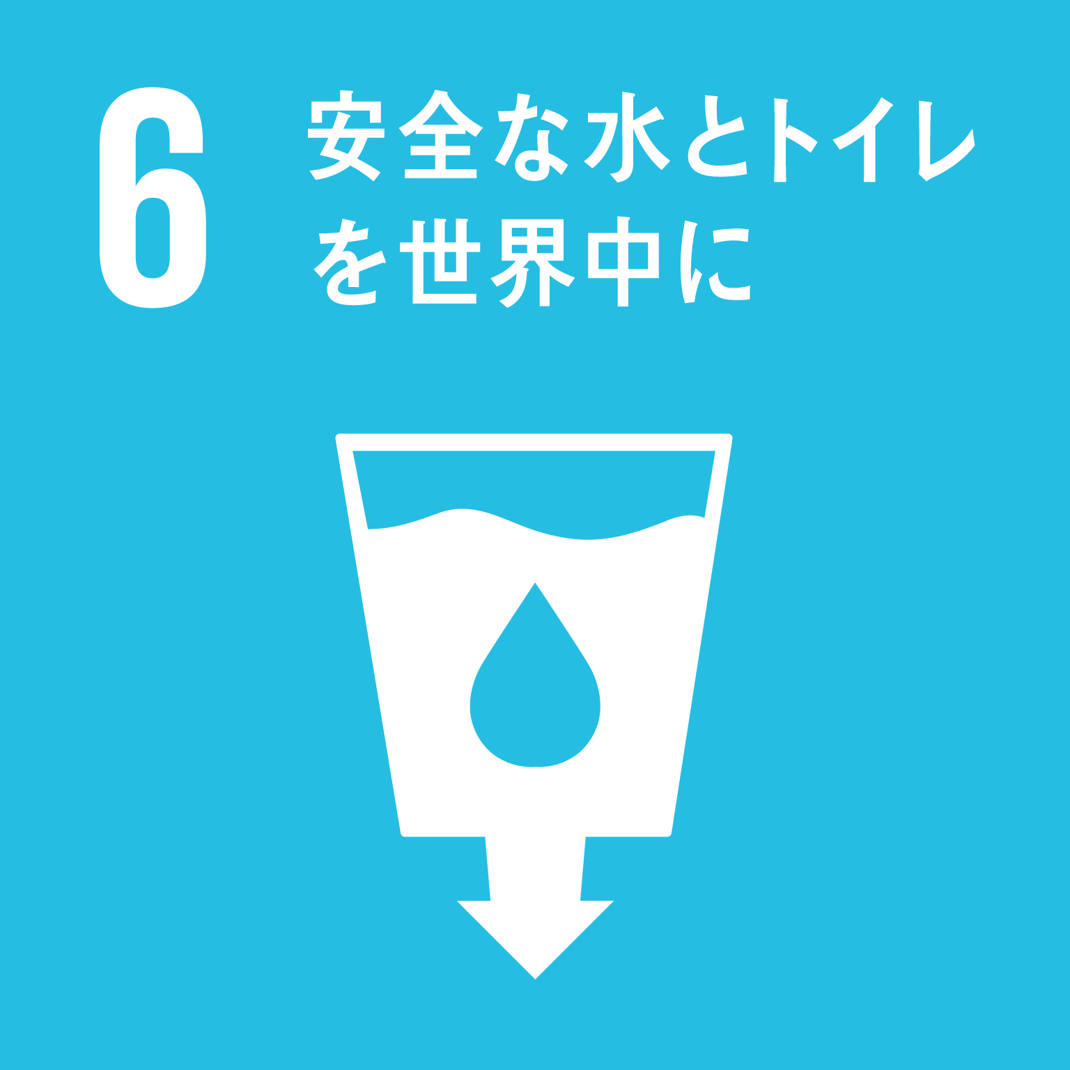
 |  | 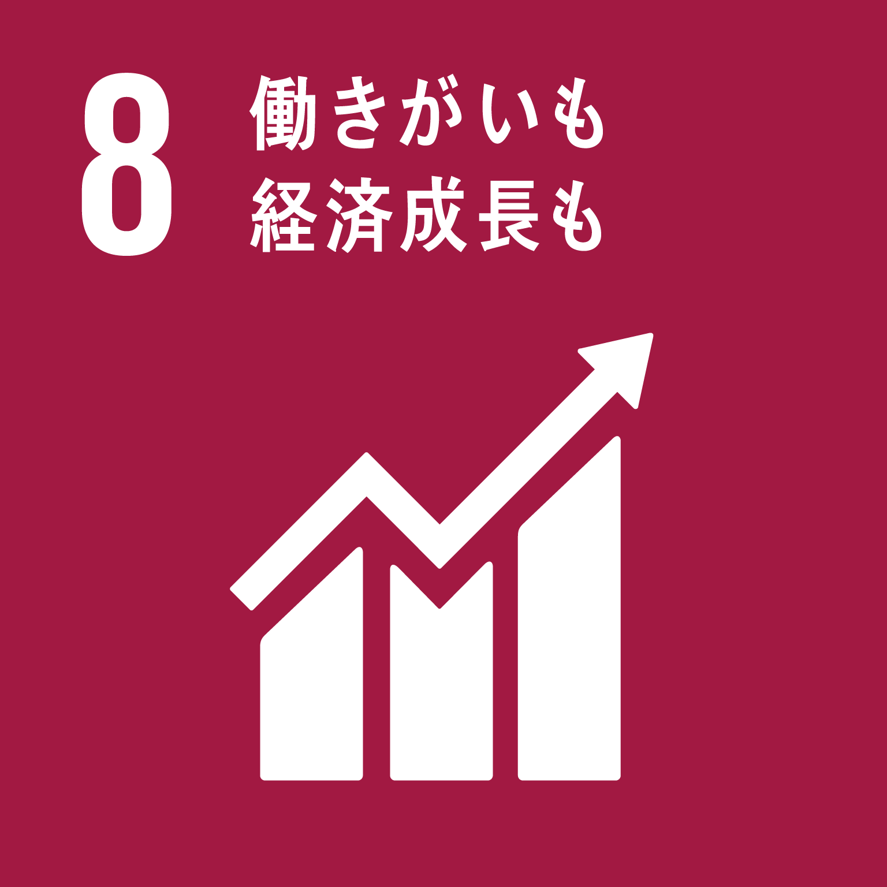 | 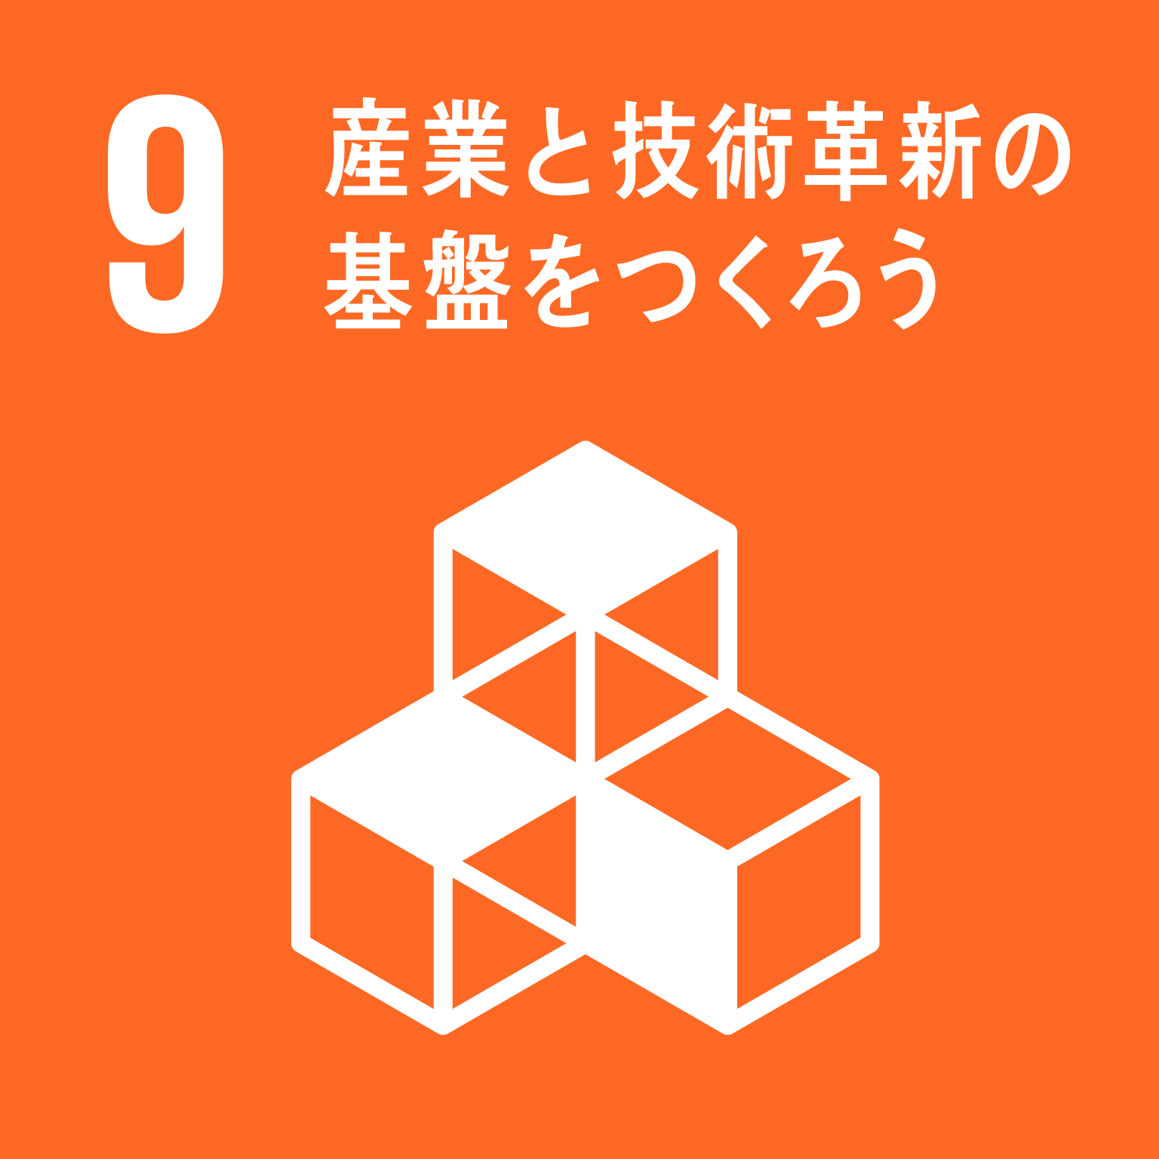 |  |  |  |  |  | 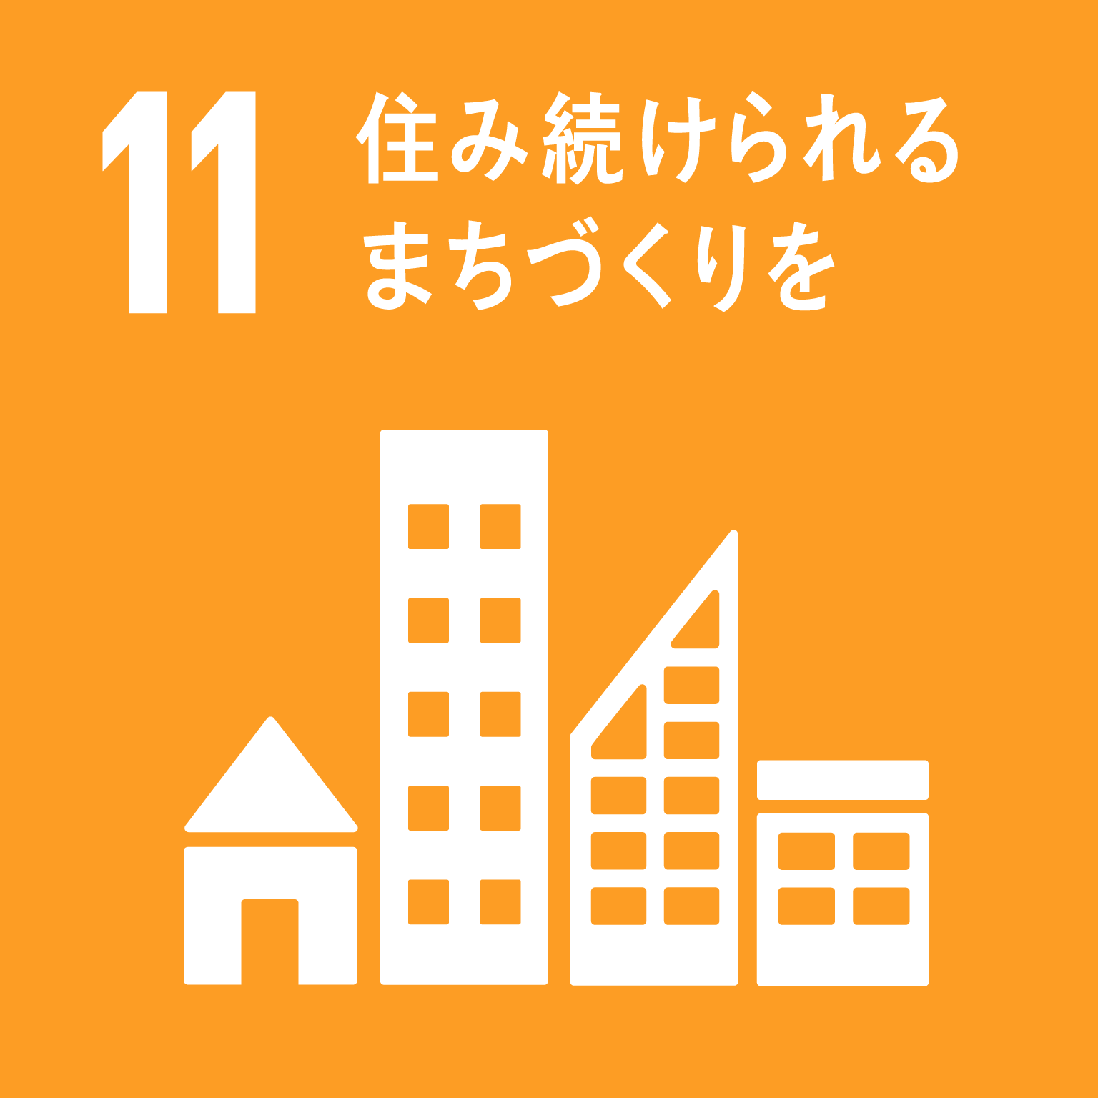
 |  | 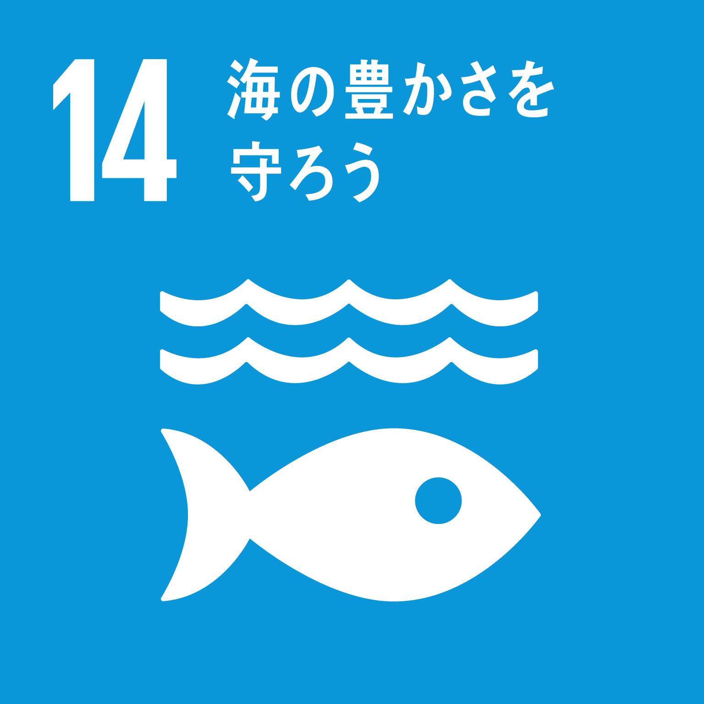 | 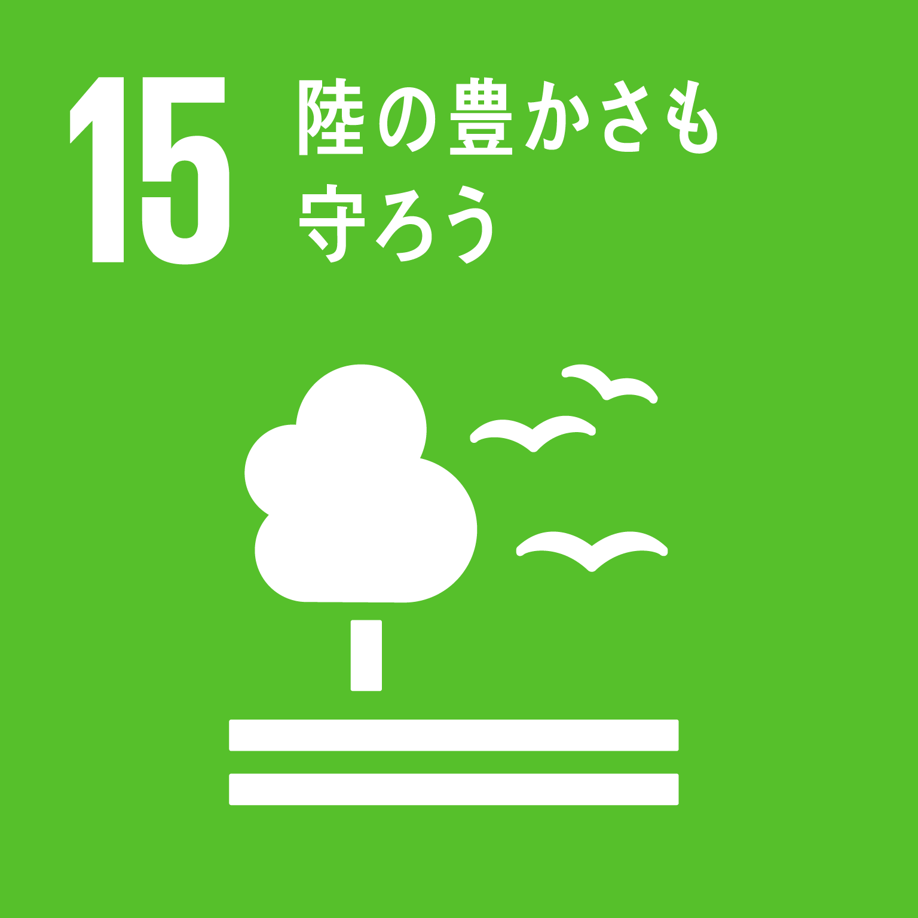 |  |  |  |  |  | 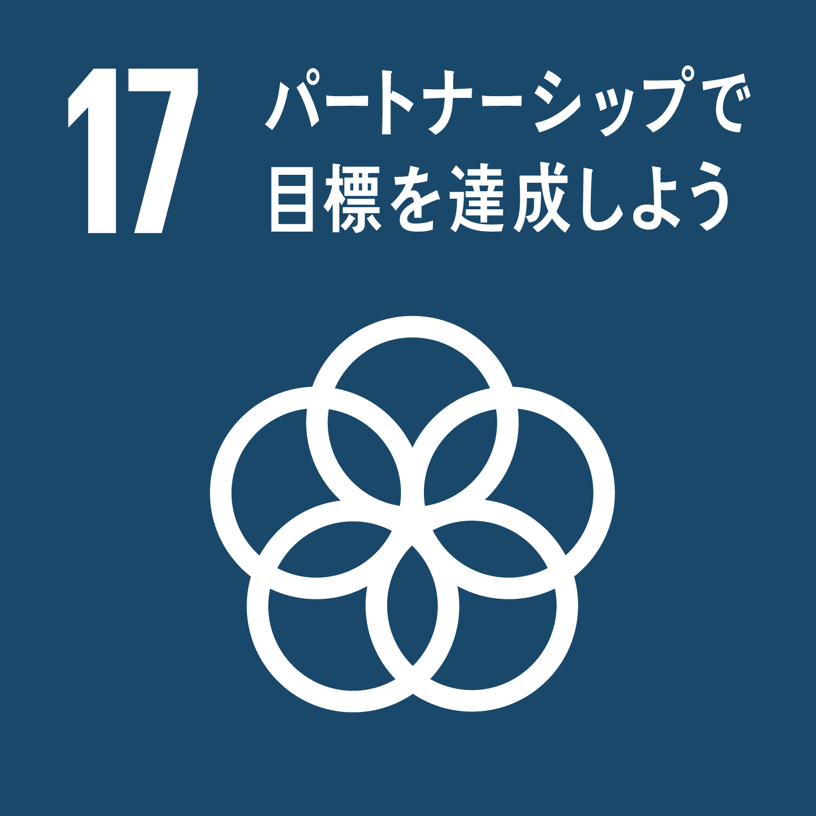 | 複数選択可。  ゴールの下に  ○を付けて下さい
★私の  SDGs宣言 | 取り組んでいる、または関心のある活動に関して記載してください  （他会員と連携して新たに取り組んでみたいことや、アプローチしたい社会課題に対する活動なども含みます）
【アンケート】  当てはまるものに  ○を付けて下さい | （ ）経営方針・活動方針にSDGsを取り入れている  （ ）SDGsに関して講演できる（講師）の人材がいる  （ ）SDGsをこれから学んで実践したい （ ）SDGsの取組を多くの人に伝えたい
※ 記載事項が枠内に記入しきれない場合は、別紙（自由様式）に記入し、本書と併せてご提出ください。
※ 変更の場合は、団体名と変更箇所についてご記入ください。
※事務局使用欄
カテゴリー | 登録番号

送付先 春日部市総合政策部 政策企画課 SDGｓ推進担当
seisaku＠city.kasukabe.lg.jp

